21-11-2023

Blaashal
Door Sam Duyx, Thom van der Linden, Yari Wesselius en Teun van Bruggen

Inhoud
Inhoud 1
De opdracht 2
Het onderzoek 3
Zonnefolie 3
De inzet 3
Zaalhockey en 5s hockey 3
Energiekosten verminderen 4
Ventilatie 5
Zonnepanelen 5
Flexibele zonnepanelen 6
Laadpalen 7
Het Proces 8
POP & TOP 8
TOP 8
POP 8
Schetsen 8
Adviestekst 10
Infographic 11
Verwijzingen 12

De opdracht
Wij hebben de opdracht gekregen om een blaashal te verbeteren. Dit hebben wij gedaan, en we hebben verschillende aspecten verbeterd. Wij hebben tijdens dit project voornamelijk gefocust op het verminderen van energiekosten en de inzet van de blaashal. Hier in dit verslag leest u wat onze resultaten zijn.

Onze opdrachtgever is Therese Jensen namens hockey vereniging Myra gelegen op het sportpark Sportlaan-Oost op de hoek van de Sportlaan en de van der Hooplaan. Tijdens de wintermaanden kan je trainen bij Myra in een daarvoor geplaatste blaashal. De opdrachtgever ziet nog mogelijkheden in het verbeteren van de hal wat betreft opbouw, energiekosten, locatie en de inzet van de hal. Wij hebben ons vooral geconcentreerd op het verlagen van energiekosten en de inzet van de hal.
Verder waren er nog een paar eisen waar de hockeyhal aan moet voldoen
- Het moet een zo energiezuinig mogelijke hal zijn
- Het moet een zo milieuvriendelijk mogelijke hal zijn
- Het moete een zo veilig mogelijke hal zijn
- Vrijwilligers moeten de hal kunnen opbouwen en afbreken
Onze expertbegeleider is Edwin Peterman van Polyned. Polyned is het bedrijf dat de meeste blaas hallen in Nederland ontwerpt. We hebben eerst een presentatie en daarna een document met heel veel gegevens over blaas hallen gekregen
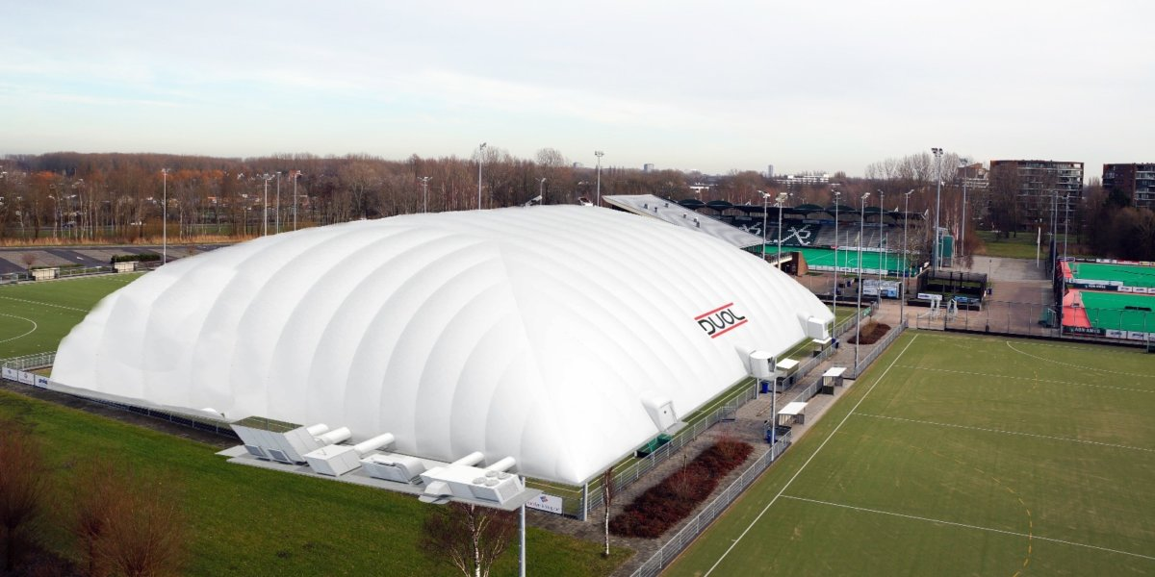

Het onderzoek

Wij hebben als groepje onderzoek gedaan. Wij hebben gekeken naar de opdracht en zijn begonnen met het kiezen op welk aspect we ons gaan focussen. Toen we hieruit waren, gingen we onderzoeken hoe je de energiekosten kon verminderen in een blaashal. Dit was deelopdracht 1. Hieruit hebben we bijvoorbeeld gekregen dat slimme ventilatoren een oplossing kan zijn en dat hebben we later ook gebruikt.

Zonnefolie

Ook hebben we onderzoek gedaan naar Zonnefolie
We hebben van een expert de tip gekregen om hiernaar te kijken. Zonnefolie is een nieuw opkomend product. Het is simpel uitgelegd gewoon een zonnepaneel in de vorm van en folie. Dit wordt gemaakt door het Nederlandse bedrijf Hyet Group.
Voordelen van Zonnefolie zijn dat het erg energie-efficiënt is. het kan 20 - 40% meer oppervlakte van daken bedekken dan de standaard glaspanelen. Het folie produceert een vergelijkbare hoeveelheid energie tegen lagere kosten. Omdat het is gemaakt van overvloedige, duurzame en goedkope grondstoffen, produceert het elektriciteit tegen lage kosten. Het is te monteren zonder ondersteunde structuren. Ook is het erg makkelijk toe te passen op veel verschillende soorten daken. Op rechte daken of daken met een bolling of hoek. Het is makkelijk en snel te installeren, het hecht goed.
Wij hebben uiteindelijk gekozen om ons hier niet op te focussen, dit is een product dat nog enorm in ontwikkeling is, Hyet is het enige bedrijf dat hier al mee bezig is, hierdoor is het product nog erg prijzig, ook zijn standaard zonnepanelen per vierkante meter efficiënter. De expert werkt bij een bedrijf dat flexibele zonnepanelen produceert, dit is al verder ontwikkeld, hier hebben we ons meer op gefocust.

De inzet

Zaalhockey en 5s hockey
In de winter van eind November tot eind Februari kan je natuurlijk zaalhockey spelen in de zaal. Er is groot veld waar je wedstrijden op kan spelen van 18 bij 36 meter (HockeyPartner, 2024) en een en een oefenveld van 19,5 bij 22 meter voor het inlopen, inspelen, en eventuele training voor de jongste jeugd. Verder is zijn er nog 2 kleedkamers voor de teambespreking, 2 toiletten en een foodtruck waar je als toeschouwer een hapje of een drankje kan kopen.
De blaashal is nu alleen nodig in de winter en zou het worden afgebroken aan het begin van de zomer. In de winter zijn zonnepanelen minder effectief, omdat de zon niet de hele tijd schijnt dus zetten we de blaashal om in een 5s hockeyveld in de zomer. Dit doen we door de zijwanden aan het begin van de zomer er af te halen er blijft nog een deel van de blaashal staan. Dit bevat het dak van de blaashal met de zonnepanelen erop en we laten nog delen van de wand in de hoeken staan. Dit houden we op zijn plek met behulp van pilaren. Hierdoor blijven de zonnepanelen in de zomer op de blaashal en dit levert veel energie op omdat de zon veel schijnt.
On zaalhockeyveld is 18 bij 36 meter en ons 5's hockeyveld is 18 bij 32 meter (Hockey, 2024)
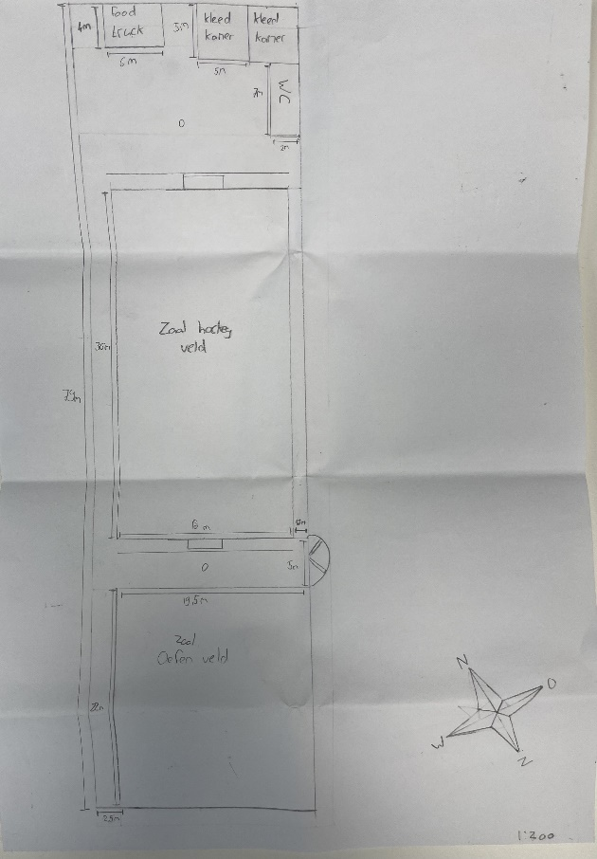
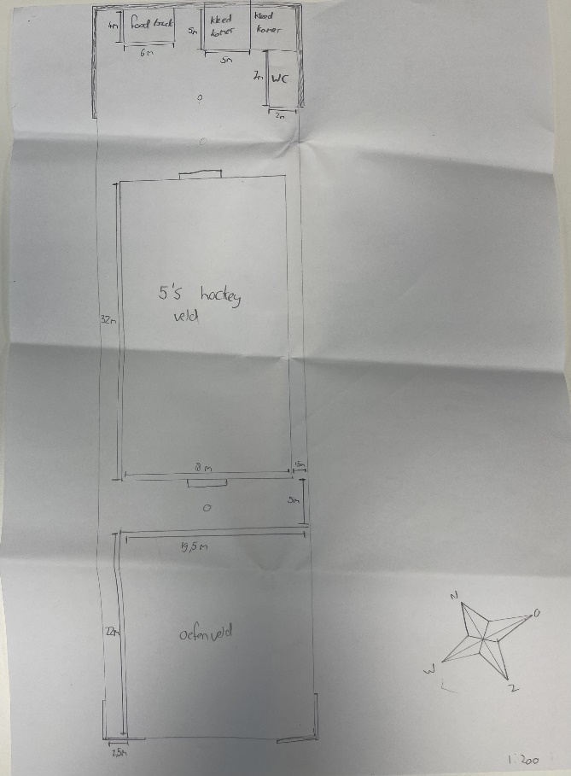
Hieronder zie je onze op schaal getekende schets van de indeling van de blaashal:
Dit is de indeling in de winter Dit is de indeling in de zomer

Energiekosten verminderen

Een van de Eisen was dat de hal zo energiezuinig moet zijn. Hier hebben wij meerdere oplossingen voor gevonden.

Ventilatie
Ten eerste kan de Ventilatie veel energie kosten, helemaal als het systeem niet efficiënt is. Een slimme ventilator is hier de oplossing voor. Een CO2-sensor meet de hoeveelheid CO2 in de lucht. Als dit boven een bepaalde grens uitkomt, dan zorgt het ventilatiesysteem voor meer verse lucht. Hoe meer mensen er in een ruimte zijn, hoe meer CO2 er in de lucht komt, en wordt er dus meer zuurstof toegevoegd (milieucentraal, 2024). Dit maakt de ventilatie erg efficiënt en worden de kosten ook verlaagd.

Zonnepanelen
Ten tweede hebben wij onderzoek gedaan naar zonnepanelen. We wisten niet zeker of dit mogelijk was op een blaashal, dus hebben wij hulp gevraagd aan een expert, Erwin. Hij heeft ons meerdere keren geholpen door een aantal vragen via mail te beantwoorden of door te bellen. We waren van plan om naar Erwin toe te komen, maar dat kwam toch niet goed uit, dus hebben we donderdag 11 januari met Erwin een teams gesprek gehad. Toen hebben we al onze vragen kunnen stellen en veel geleerd. Hij kwam met het idee om flexibele zonnepanelen te gebruiken i.p.v. de standaard zonnepanelen. Dit idee hebben we uitgewerkt.
Flexibele zonnepanelen zijn zonnepanelen die op dezelfde manier werken, maar ze zijn makkelijker te monteren. Ze leveren evenveel stroom als de standaard, ze zijn even groot en ze zijn een stuk lichter. Ook de garantie is vergelijkbaar met de standaard. Erwin heeft ons verschillende opties gestuurd, met allemaal verschillende specificaties. Wij hebben gekozen voor degene met het grootste vermogen, dit is een zonnepaneel met een afmeting van 1141mm bij 1735 mm en een vermogen van 400W (BengSolar, 2024).

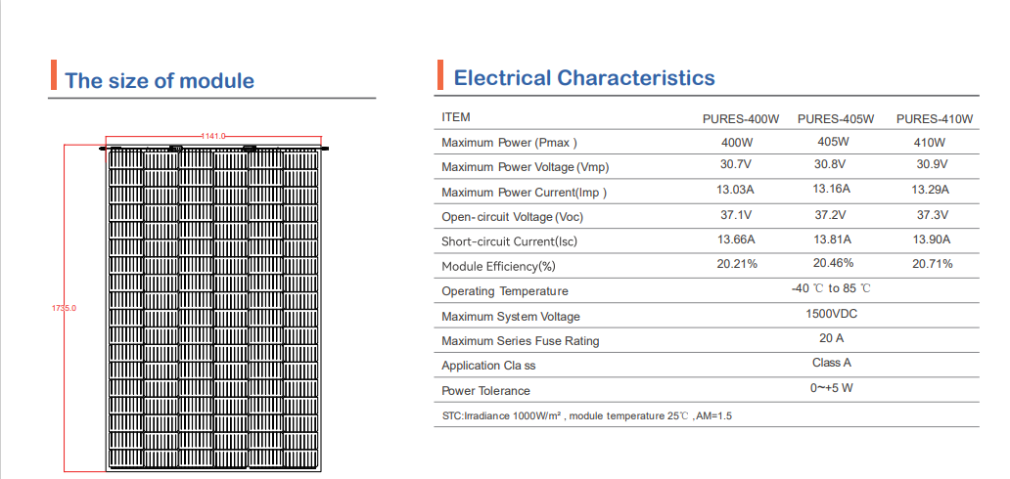

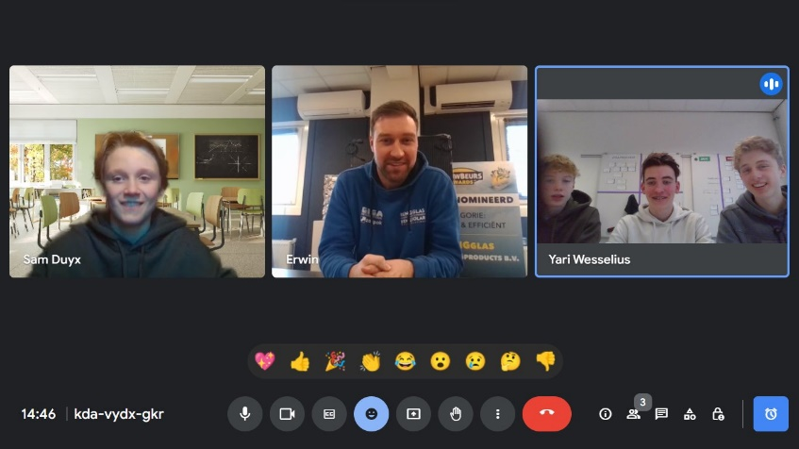
Teams call met zonnepanelen expert Erwin Schallenbach

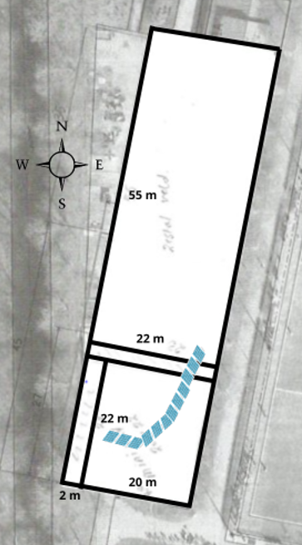

Flexibele zonnepanelen
Door flexibele zonnepanelen te bevestigen op de bovenkant van de blaashal kunnen we de energiekosten verminderen. We hebben gekozen om 30 zonnepanelen in 2 rijen van 15 boven elkaar op de blaashal te monteren. De zonnepanelen zijn op verschillende manieren te monteren, waaronder klittenband, ringen of gewoon touw. Wij hebben gekozen om de zonnepanelen te bevestigen met klittenband strips omdat deze stevig maar toch betaalbaar zijn. Deze zonnepanelen bevestigen we aan de zuid- oostkant van de blaashal omdat hier de meeste uren van de dag de zon op schijnt (Energiewacht, 2024). (Zie de foto hiernaast)

We hebben onderzocht hoeveel stroom de zonnepanelen opleveren, deze berekening staat hieronder uitgeschreven.
In de winter zullen de zonnepanelen niet genoeg opwekken om de kosten te dekken, maar de kosten zullen zeker verminderd worden.

400W x 30 x 1715 = 20.580 KWh tussen half Feb. en Half Nov.
1000

400W x 30 x 177 = 2.124 KWh tussen half Nov. en half Feb.
1000
In deze formule staat de ‘’400W’’ voor het vermogen van een enkel zonnepaneel, de ‘’30’’ voor het aantal zonnepanelen en de ‘’1715’’ en ‘’177’’ voor de gemiddeld aantal zonuren in de winter – en zomermaanden (KNMI, 2024). Dit delen we door 1000 om van wattuur naar kilowattuur te gaan. Dus per jaar wordt er ongeveer 22.700 KWh opgewekt. Dit is wel alleen een schatting, want we hebben bijvoorbeeld niet met de hoek van de zonnepanelen rekening mee gehouden en dat niet al onze zonnepanelen ook exact op het zuiden liggen

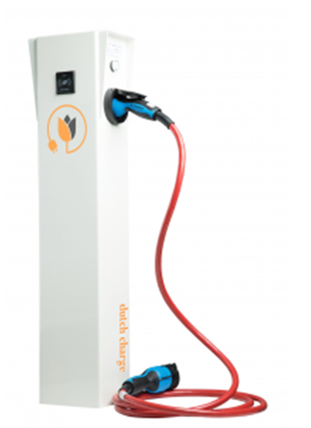
Laadpalen
Onze blaashal met zonnepanelen blijft in de zomer staan. In de zomer leveren de zonnepanelen zoveel energie op dat het niet alleen voor de blaashal nodig is. Ons idee is om deze overgebleven energie te gebruiken voor laadpalen van elektrische auto’s. Op de parkeerplaats van de hockeyclub zetten we 2 laadpalen neer met 4 uitgangen. Deze laadpalen leveren vervolgens geld op voor de club wat kan helpen met de kosten van de blaashal in de winter. In de winter zijn de kosten hoger dan in de zomer, dit komt doordat de zon minder schijnt en de laadpalen dus minder effectief zijn. De opbrengst van deze laadpalen kan dus erg helpen met het verminderen van deze kosten.

Het Proces

POP & TOP
Tijdens dit project moest je per groepje een Team Ontwikkel Plan maken, je moet een leerdoel kiezen waar je met het hele groepje aan wil gaan werken. Dit hou je elke les bij. Ook moet iedereen individueel een Persoonlijk Ontwikkel Plan maken. Dit houdt hetzelfde in als de TOP, maar hier heeft iedereen uit het groepje zijn eigen leerdoel

TOP
Onze TOP is het verbeteren van onze vaardigheden in een verslag schrijven, omdat het bij de vorige training toch tegenviel hoe goed wij dat kunnen. Iedereen schrijft een stukje van het verslag. Elk teamlid heeft zijn zwakke punten in een bepaald deel van het schrijven. Sam en Yari zijn minder goed in bondig schrijven en schrijven vaak te lang, Teun maakt juist meer interpunctiefouten en stijlfouten, Thom moet leren aantrekkelijk te schrijven. De rest geeft feedback op het werk van de ander en helpt de zwakke punten bij het schrijven te verbeteren. Onze TOP zal behalve onze schrijfvaardigheden ook onze samenwerking verbeteren.

POP
Hieronder staan de verschillende POP’s van onze teamleden.
Thom: Ik wil dit project mijn resultaatgerichtheid verbeteren. Door goed te bedenken wat ik en mijn groepje in een bepaalde periode af wil hebben

Yari: Dit project wil ik leren een overzichtelijke en duidelijke planning te maken, hier heb ik moeite mee, vaak krijg ik iets niet af, of moet ik erg veel werken de laatste weken.

Teun: Ik wil dit project mijn schrijfvaardigheden verbeteren door wekelijks ten minste iets van het verslag te schrijven. Hierbij laat ik mijn deel van het verslag beoordelen door een docent.

Sam: Aan het eind van het volgende project wil ik mijn besluitvaardigheid hebben verbeterd, door elke week een beslissingen te hebben genomen nadat ik alle keuzes goed tegen elkaar heb afgewogen.

We zijn elke les begonnen met het bijwerken van onze POP en TOP. Hiervoor namen we ongeveer 5 tot 10 minuten, hierna gingen we allemaal aan het werk volgens de planning van Yari.

Schetsen
We hebben bijna elke les het whiteboard gebruikt. Meestal om te schetsen, maar soms om wat leuks te tekenen en even afgeleid te zijn van het werk. Zodat we daarna weer gefocust aan het werk kunnen. We hebben de tip gekregen om van al deze tekeningen een foto te maken en in het verslag te zetten.

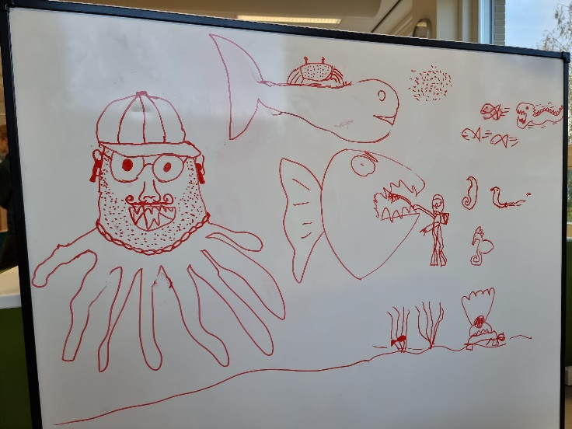
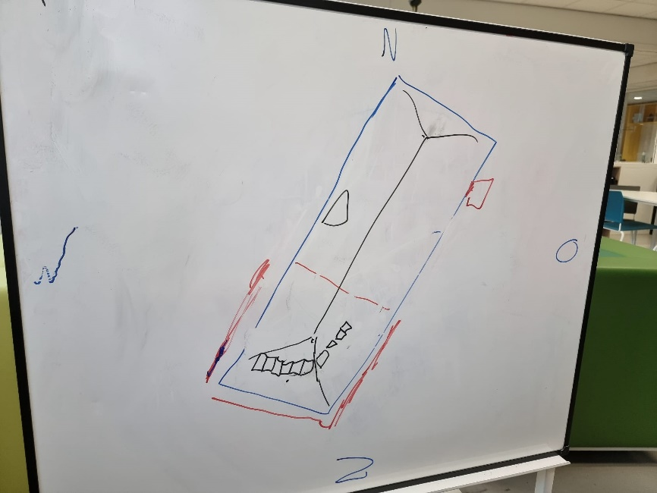
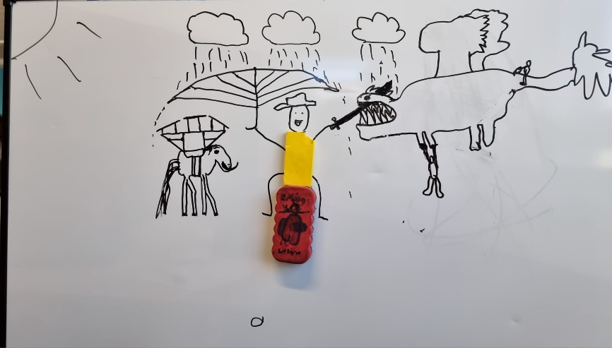
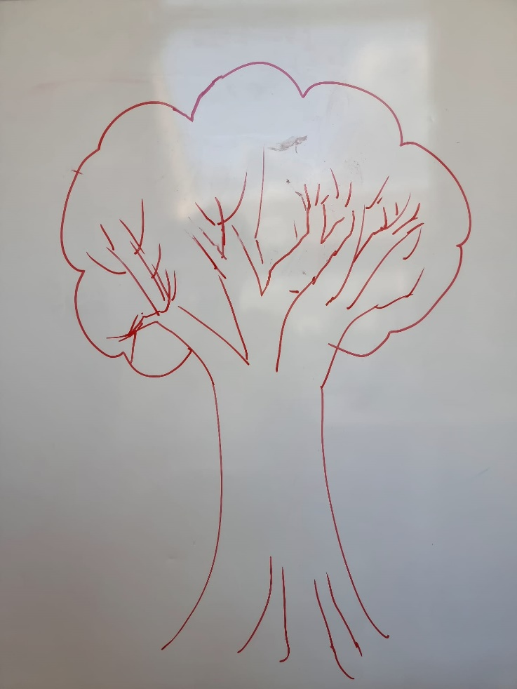
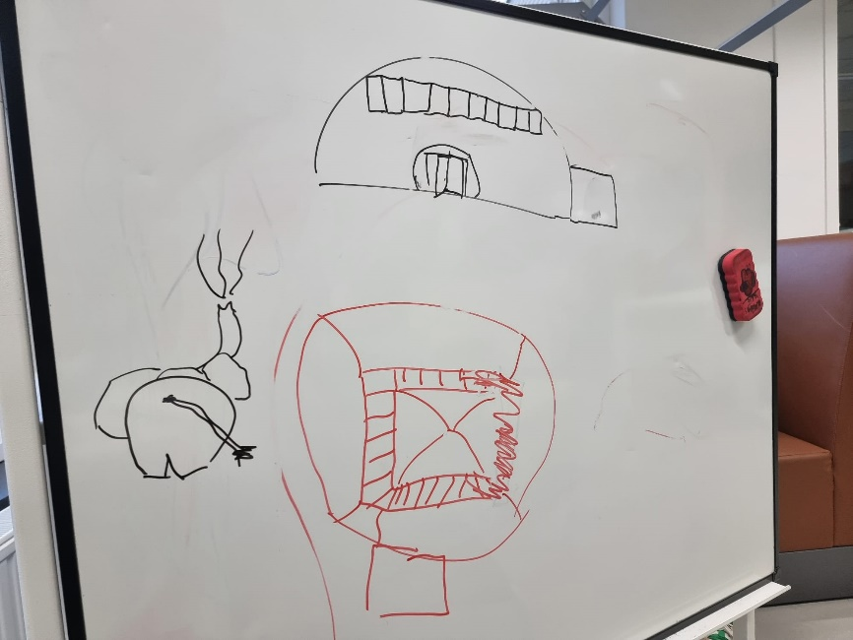
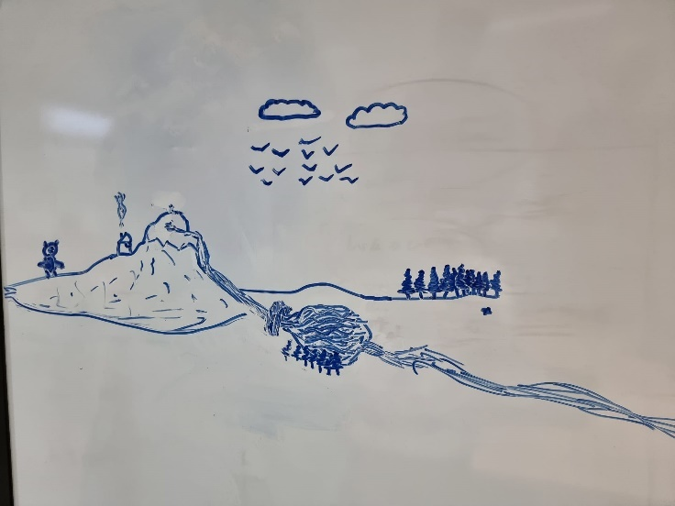

Adviestekst

Beste Mevrouw Therese Jensen
Wij hebben als groep onderzoek gedaan naar verbeteringen aan de blaashal op het sportpark Sportlaan-Oost. Onze focus lag op het verlagen van de energiekosten en het optimaliseren van de inzet van de blaashal. Hieronder staat ons overzicht van onze oplossingen.
Energiekosten verminderen
Wij raden u aan om in de blaashal gebruik te maken van slimme ventilatoren. Deze zijn voorzien van een CO2 sensor die de luchtkwaliteit meet. Als er een bepaalde grens wordt overschreden dan wordt er automatisch verse lucht toegevoegd. Dit is een efficiënte manier en is dus een manier van het verlagen van de energiekosten.
Ook kan je flexibele zonnepanelen gebruiken om de energiekosten te verminderen. Deze worden aan de bovenkant van de blaashal met klittenbandstips gemonteerd, gericht op de zuidoostkant voor maximale blootstelling aan zonlicht. Deze wekken in een jaar 22.700 kWh op en zullen dus aanzienlijk bijdragen aan het verminderen van de energiekosten.
Deze zonnepanelen leveren in de zomer erg veel energie op, zoveel energie dat er meer is dan nodig is. Deze overtollige energie zou gebruikt kunnen worden voor 2 laadpalen voor elektrische auto’s. Dit genereert nog extra inkomsten voor de club Myra en dat kan helpen met het verminderen van de hoge energiekosten in de winter.
Inzet van de blaashal
Om het gebruik van de blaashal te optimaliseren, stellen we voor om deze in de zomer niet volledig af te breken. In plaats daarvan kunnen we de zijwanden verwijderen en laten een deel van de blaashal staan. Hier kan nu zomer 5’s hockey worden gespeeld. En het dak blijft voorzien van zonnepanelen wat voor veel energieopwekking in de zomer zorgt.
Ook raden we aan om foodtruck, toiletten en kleedkamers in de blaashal te plaatsen. Tijdens of na een wedstrijd kunnen mensen dan een lekker hapje te eten halen. De hockeyteams kunnen dan gemakkelijk voor de wedstrijd nog omkleden en eventueel tactieken bespreken. En tot slot kan je ook altijd gerust van de toiletten gebruik maken. Hierdoor wordt de blaashal echt multifunctioneel.
Conclusie
Met deze aanpassingen hebben we ervoor gezorgd dat de blaashal een stuk energiezuiniger is geworden. Hockeyclub Myra heeft ons geïnformeerd dat het fijn zou zijn als de energiekosten verlaagd zou kunnen worden. En met onze innovatieve ideeën denken we dat dat gelukt is. Ook hebben we geprobeerd om de inzet van de blaashal te veranderen. Wij hebben ervoor gezorgd dat de blaashal nu multifunctioneel is en dat het hele jaar door gebruikt kan worden. Wij hopen dat deze ideeën de blaashal verder op weg kan helpen!
Door,
Thom van der Linden, Sam Duyx, Teun van Bruggen, Yari Wesselius

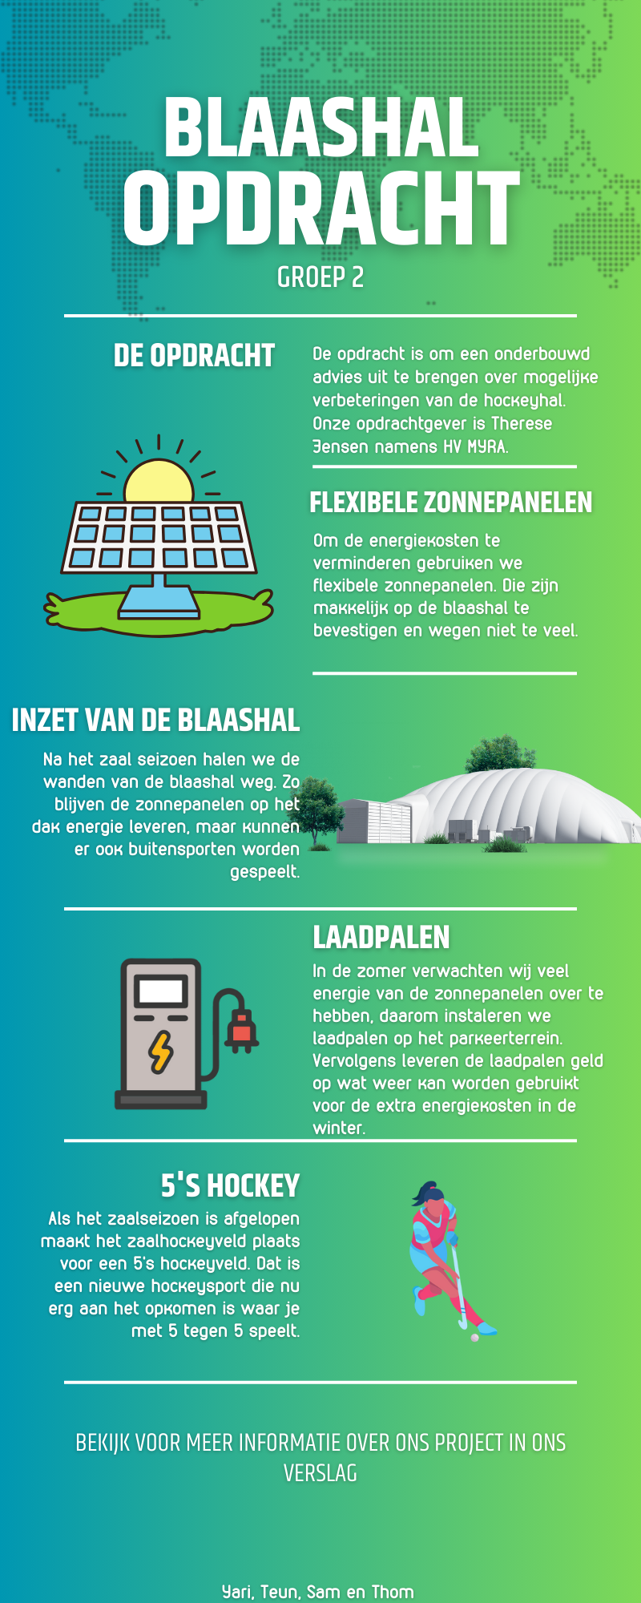
Infographic
We hebben ook de opdracht gekregen een infographic te maken over ons advies en die is hiernaast groot afgebeeld.

Verwijzingen
BengSolar. (2024, Januari 31). Monocrystalline silicon light weight solar panel. Opgehaald van BengSolar: https://bengsolar.nl/wp-content/uploads/2024/01/PureSolar-400410W.pdf
Energiewacht. (2024, Februari 4). Wat is de beste dakrichting voor zonnepanelen. Opgehaald van Energiewacht: https://www.energiewacht.nl/kennisbank/zonnepanelen/dakrichting-zonnepanelen#:~:text=Zonnepanelen%20werken%20immers%20op%20zonlicht,noorden%20zijn%20meestal%20niet%20rendabel.
Hockey. (2024, Januari 31). Hockey 5s: een spel dat overal ter wereld gespeeld kan worden.
https://youtu.be/L-soRFr1RSg?si=JQC5gUfZ1_TcEC-H
HockeyPartner. (2024, Januari 31). Afmetingen zaalhockeyveld. Opgehaald van HockeyPartner: https://hockeypartner.nl/blog/post/afmetingen-zaalhockeyveld
KNMI. (2024, Februari 4). Maandsommen zonneschijnduur, normalen anomalieën. Opgehaald van KNMI: https://www.knmi.nl/nederland-nu/klimatologie/geografische-overzichten/archief/maand/sq
milieucentraal. (2024, 31 Januari). Slim en energiezuinig ventileren. Opgehaald van milieucentraal: https://www.milieucentraal.nl/energie-besparen/ventilatie/slim-en-energiezuinig-ventileren/

